АДМИНИСТРАЦИЯ
АРСЕНЬЕВСКОГО ГОРОДСКОГО ОКРУГА
П О С Т А Н О В Л Е Н И Е

29 июня 2017 год | г.Арсеньев | № | 415-па

Об утверждении дизайн-проектов

С целью благоустройства дворовых территорий многоквартирных жилых домов, территории сквера в честь 25-летия г. Арсеньева, территории парка «Восток» на территории Арсеньевского городского округа, руководствуясь Федеральным законом от 06 октября 2003 года № 131-ФЗ «Об общих принципах организации местного самоуправления в Российской Федерации», постановлениями Правительства РФ от 30 января 2017 года № 101 «О предоставлении и распределении в 2017 году субсидии из федерального бюджета бюджетам субъектов Российской Федерации на поддержку обустройства мест массового отдыха населения (городских парков)», от 10 февраля 2017 года № 169 «Об утверждении Правил предоставления и распределения субсидий из федерального бюджета бюджетам субъектов Российской Федерации и муниципальных программ формирования современной городской среды», постановлением администрации Приморского края от 15 марта 2017 года № 74-па «О внесении изменений в постановление администрации Приморского края от 07 декабря 2012 года № 398-па «Об утверждении государственной программы Приморского края «Обеспечение доступным жильем и качественными услугами жилищно-коммунального хозяйства населения Приморского края» на 2013-2020 годы» на основании протоколов подведения итогов общественных обсуждений по вопросу утверждения дизайн-проектов от 07 июня 2017 года № 4, от 26 июня 2017 года № 2, от 26 июня 2017 года № 5, руководствуясь Уставом Арсеньевского городского округа, администрация Арсеньевского городского округа

ПОСТАНОВЛЯЕТ:

1. Утвердить дизайн-проекты по благоустройству дворовых территорий многоквартирных жилых домов, территории сквера в честь 25-летия г. Арсеньева, территории парка «Восток» на территории Арсеньевского городского округа в редакции приложений №№ 1, 2, 3 к настоящему постановлению.
2. Организационному управлению администрации Арсеньевского городского округа (Абрамова) направить настоящее постановление для официального опубликования в средствах массовой информации и размещения на официальном сайте администрации Арсеньевского городского округа.

Глава городского округа А.В. Коваль

Приложение № 1
к постановлению администрации
Арсеньевского городского округа
от «29» июня 2017 года № 415-па

Дизайн-проекты дворовых территорий многоквартирных жилых домов

1. ул. Октябрьская, 14/6

Работы, подлежащие выполнению:
Асфальтирование дороги, парковки, замена бордюрного камня, устройство наружного освещения, установка леерного ограждения, установка детской игровой площадки, установка урн, скамеек.

2. ул. Октябрьская, 12, ул. Жуковского, 7, ул. Жуковского, 5

Работы, подлежащие выполнению:
Асфальтирование дороги, парковки, замена бордюрного камня, устройство наружного освещения, установка леерного ограждения, установка детской игровой площадки, установка урн, скамеек.

3. ул. Островского, 16
Работы, подлежащие выполнению:
Асфальтирование дороги, парковки, пешеходной дорожки замена бордюрного камня, установка леерного ограждения, установка скамеек.

4. пр. Горького, 20, ул. Ломоносова, 23, ул. Садовая, 38, ул. Ломоносова, 25, пр. Горького, 22, ул. Ломоносова, 12

Работы, подлежащие выполнению:
Асфальтирование дороги, парковки, замена бордюрного камня, устройство наружного освещения, установка детской игровой площадки, установка урн, скамеек.

5. ул. Октябрьская, 30^{А}

Работы, подлежащие выполнению:
Асфальтирование дороги, парковки, замена бордюрного камня, устройство наружного освещения, установка леерного ограждения, установка детской игровой площадки, установка урн, скамеек.

6. ул. Садовая, 8

Работы, подлежащие выполнению:
Асфальтирование дороги, парковки, замена бордюрного камня, установка леерного ограждения, установка урн, скамеек.

7. ул. Садовая, 12
Работы, подлежащие выполнению:
Асфальтирование дороги, парковки, замена бордюрного камня, установка детской игровой площадки, установка урн, скамеек

8. ул. Жуковского, 43

Работы, подлежащие выполнению:
Асфальтирование входов в подъезд, пешеходной дорожки замена бордюрного камня, устройство наружного освещения, установка леерного ограждения, установка детской игровой площадки, установка урн, скамеек.

9. ул. Октябрьская, 15

Работы, подлежащие выполнению:
Асфальтирование дороги, парковки, замена бордюрного камня, устройство наружного освещения, установка детской игровой площадки, установка урн, скамеек.
10. ул. Жуковского, 51

Работы, подлежащие выполнению:
Асфальтирование входов в подъезд, замена бордюрного камня, устройство наружного освещения, установка детской игровой площадки, установка урн, скамеек.

__________________

Приложение № 2
к постановлению администрации
Арсеньевского городского округа
от «29» июня 2017 года № 415-па

Дизайн-проект по благоустройству территории сквера в честь 25-летия
г. Арсеньева

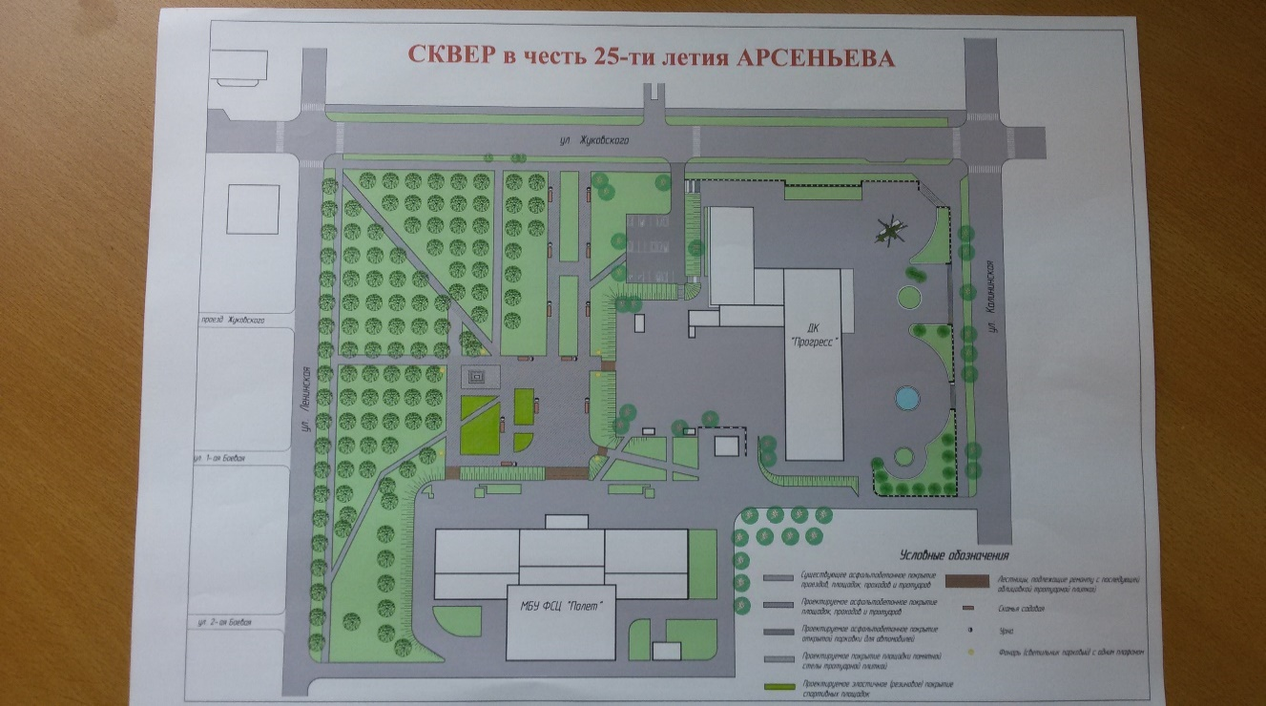

Работы, подлежащие выполнению:
- асфальтирование дорожек, тротуаров, автопарковки,
- замена бордюрного камня,
- устройство покрытия для детской площадки,
- устройство покрытия площадки памятника стелы,
- устройство лестницы,
- установка, урн, скамеек, спортивного комплекса,
- устройство наружного освещения.

________________

Приложение № 3
к постановлению администрации
Арсеньевского городского округа
от «29» июня 2017 года № 415-па

Дизайн-проект по благоустройству территории парка «Восток»

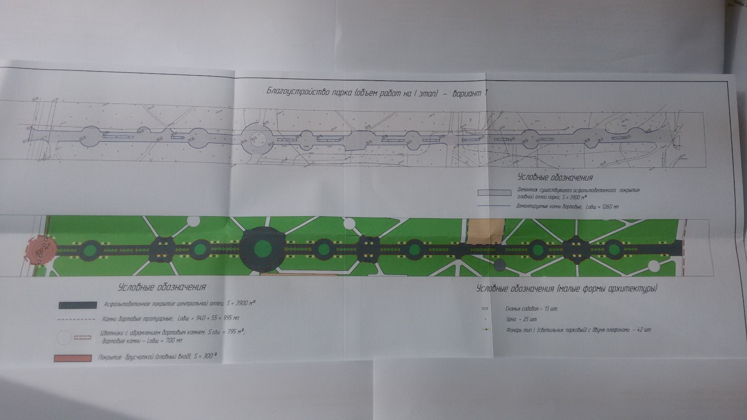

Работы, подлежащие выполнению:
- демонтаж старого и укладка нового асфальтового покрытия центральной аллеи парка от входа со стороны ул. Калининская до центральной клумбы,
- демонтаж старого и монтаж нового бордюрного камня центральной аллеи парка на указанном участке.

_____________

